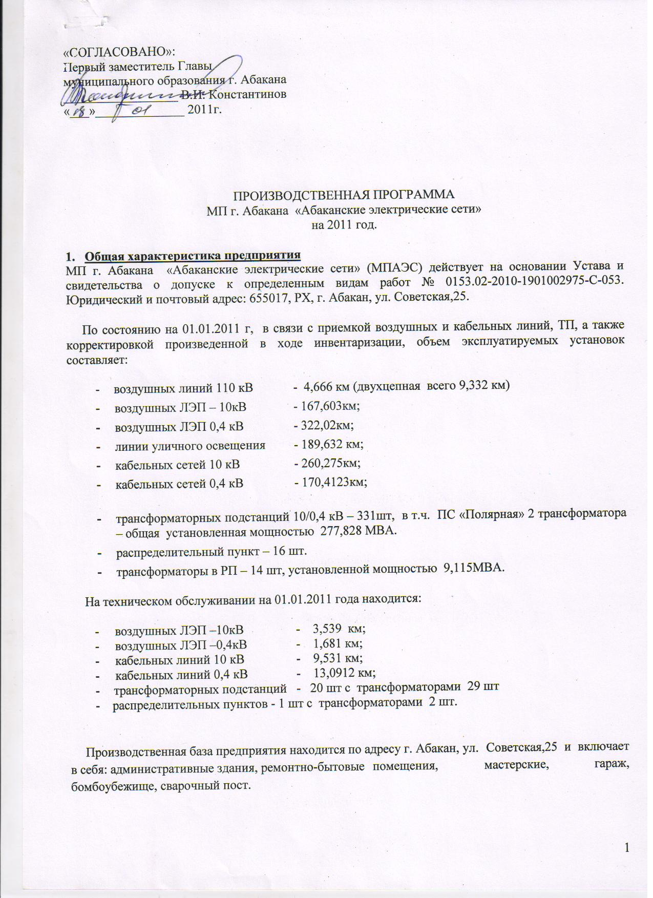

- Организация деятельности предприятия

Основной задачей МП г. Абакана «Абаканские электрические сети» является: улучшение состояния электросетевого хозяйства, повышению надёжности работы оборудования и сооружений, внедрение инновационных технологий, мероприятий по снижению потерь электроэнергии в сетях, по подготовке к работе в осеннее - зимний максимум нагрузки, улучшение гибкости схемы электроснабжения.

Деятельность МП г. Абакана «Абаканские электрические сети» направлена на:

- Ремонтно-эксплуатационное и оперативное обслуживание электросетевого хозяйства:
- реконструкцию, монтаж электрических сетей ТП, РП;
- капитальный ремонт воздушных, кабельных линий, подстанций и зданий;
- ревизию и осмотры ЛЭП, подстанций в объемах и сроках, предусмотренных ПТЭ и эксплуатационными инструкциями;
- текущий и внеочередной ремонт оборудования, зданий и электрических устройств;
- проектирование;
- проверку знаний и повышение квалификации оперативного, эксплуатационного и ремонтного персонала;

- Осуществление энергетического надзора за техническим состоянием электроустановок потребителей электроэнергии, подключенных к сетям МПАЭС и надзор за проведением земляных работ в охранной зоне КЛ-10 -0,4 кВ и ВЛ-10-0,4 кВ.
- Приемку в эксплуатацию электроустановок 10 - 0,4кВ от сторонних и подрядных организаций после проведенной реконструкции и ремонтов.
- Выдачу технических условий на подключение к сетям обслуживаемых МПАЭС.

Большой объем работ проводится по улучшению состояния электросетевого хозяйства, повышению надежности работы оборудования и сооружений, улучшению гибкости схемы электроснабжения, повышению эффективности производства, внедрению новой техники, технологии, мероприятий по снижению потерь электроэнергии в сетях, по подготовке к работе в осенне-зимний максимум нагрузки 2011 - 2012 г.г.
Согласно разработанного Плана развития электрических сетей определены направления и объекты для реконструкции и модернизации энергетического оборудования, средств связи, защиты и автоматики. Приоритетными задачами являются:
- замена существующих магистральных кабельных линий электропередачи с критическим сроком эксплуатации и высокой степенью износа;
- замена на воздушных линиях электропередачи 10 и 0,4кВ деревянных опор на железобетонные;
- реконструкция распределительных пунктов сети 10 кВ с заменой устаревших масляных выключателей на вакуумные;
- реконструкция линий уличного освещения путем перехода к использованию самонесущих изолированных проводов (СИП) с применением современных технологий монтажа и установкой светильников нового поколения с большим коэффициентом полезного действия и качеством светового потока;
- внедрение системы коммерческого учета АСКУЭ в т.ч. приобретение приборов учета, внедрение телемеханики.
- реконструкция и ремонт принимаемых в муниципальную собственность энергообъектов.

К 2010 году износ трансформаторных подстанций, кабельных линий 10 кВ – 0,4кВ, воздушных линий 10 - 0,4 кВ составляет - 38,8 % .
Выполнение производственной программы существенно влияет на прохождение осеннее – зимнего периода 2011 -2012 г.г. без аварий и технологических отказов.

3.Производственная программа по технико-экономическим показателям на 2011 год.

№  п/п | Показатели | План  на 2011 год
1 | Получено э/э со стороны тыс. кВтч | 570 860
2 | Потери, тыс. кВтч | 93 100
2.1 | то же в % | 16,31
3 | Полезный отпуск, тыс.кВтч | 477 760
4 | Доходы всего, тыс.руб. | 393 825,43
4.1 | - оказание услуг по передаче э/э | 381 113,57
4.2 | - муниципальный заказ (уличное освещение) | 12 711,86
5 | Расходы всего, тыс.руб. | 314 767,31
 | - муниципальный заказ (уличное освещение) | 12 711,86
 | - за счет оказание услуг по передаче э/э | 302 055,45
 | в т.ч.:
5.1 | - компенсация потерь э/э | 97 759,66
5.2 | - услуги производственного характера | 16 300,86
5.3 | - материалы | 10 390,68
5.4 | - энергия на хозяйственные нужды | 2 333,35
5.4 | - оплата труда | 66 519,87
5.5 | - отчисления | 22 882,84
5.6 | - амортизация | 46 720,11
5.7 | - капитальный ремонт | 17 733,6
5.8 | - налоги | 880,46
5.9 | - налог на имущество | 1 225,8
5.10 | - страхование (автогражданка) | 110,18
5.11 | - страхование | 144,59
5.12 | - энергосбережение | 13 500,0
5.13 | - охрана труда | 553,45
5.14 | - создание аварийных бригад | 5000,0
6 | Прибыль от реализации всего, тыс. руб. | 79 058,12
 | в т.ч.:
6.1 | - оказание услуг по передаче э/э | 32 867,35
6.2 | - выпадающие доходы по потерям | 46 190,77

На 2011 год разработана инвестиционная программа развития электрических магистральных и распределительных сетей ТП и РП г. Абакана:

№ пп | Наименование объекта | Ед. изм. | Кол-во | План капитальных вложений на 2011 год
 |  |  |  | Всего в ценах 2011г. | в том числе:
 |  |  |  |  | амортизация млн.руб. | прибыль млн. руб. | Приимечание
 | По инвестиционной программе МП г. Абакана «Абаканские электрические сети» |  |  | 71,72 | 46,72 | 25,00
I | Электросетевые объекты | км | 35,41 | 61,92 | 46,72 | 15,20
1.1. | Реконструкция КЛ-10 кВ (прокладка новых КЛ-10 кВ в замен существующих) |  | 1,66 | 2,82 | 2,82 | 0,00
1 | ТП-23 -опора (ул. Хлебная) (АСБл 3х120) | км | 1,00 | 1,74 | 1,74
2 | РП-6/10 опора № 81 | км | 0,11 | 0,19 | 0,19
3 | ТП-6-ТП-377 | км | 0,33 | 0,45 | 0,45
4 | ТП-227 выход на опору | км | 0,02 | 0,09 | 0,09
5 | ТП-200 выход на опору | км | 0,20 | 0,35 | 0,35
1.2 | Реконструкция ВЛ-10кВ |  | 6,15 | 10,11 | 7,72 | 2,39
1 | РП-6/10-23/12 | км | 3,85 | 5,85 | 5,85
2 | РП-7/6-126 | км | 1,20 | 1,87 | 1,87
3 | до КТП по ул.Энгельса | км | 0,40 | 0,57 |  | 0,57
4 | до КТП по ул. Урицкого | км | 0,10 | 0,14 |  | 0,14
5 | до КТП по ул. Луначарского | км | 0,60 | 0,83 |  | 0,83
8 | Установка реклоузера вместо ПП-22 | шт | 1,00 | 0,85 |  | 0,85
1.3. | Реконструкция ВЛ-0,4 кВ и строительство новых ВЛ-0,4 кВ (СИП) | км | 26,10 | 31,69 | 26,04 | 5,65
1 | ТП-686 ф.1.2.3 | км | 2,20 | 2,69 | 2,69
2 | ТП-40 ф.1.2 | км | 3,08 | 3,76 | 3,76
3 | ТП-207ф.2 (перевод нагрузок на ТП-702) | км | 2,10 | 2,57 | 2,57
4 | ТП-278 ф.4 | км | 0,96 | 1,18 | 1,18
5 | ТП-282 ф.8 | км | 2,06 | 2,52 | 2,52
6 | ТП-196 ф.12 | км | 0,86 | 1,05 | 1,05
7 | ТП-21 ф.1.3.4 | км | 3,80 | 4,64 | 4,64
8 | ТП-59 ф.1.5.8 | км | 3,05 | 3,73 | 3,73
7 | ТП-544 ф.1.2.4 | км | 3,19 | 3,90 | 3,90
9 | КТП-по ул.Энгельса | км | 1,60 | 1,96 |  | 1,96
10 | КТП- по ул. Урицкого | км | 1,70 | 1,86 |  | 1,86
11 | КТП- по ул. Луначарского | км | 1,50 | 1,83 |  | 1,83
1.4. | Реконструкция КЛ-0,4 кВ | км | 1,50 | 1,80 |  | 1,80
1 | Кабельные выхода на опоры от ВЛ-0,4 кВ до ТП-10/,04 кВ | км | 1,50 | 1,80 |  | 1,80
1.5. | Реконструкция ТП-10/0,4 кВ и РП-10 кВ | шт/яч | 6/49 | 15,50 | 10,14 | 5,36
1 | Установка новых КТП 10/0,4 кВ ул. Урицкого ул.Энгельса ул. Луначарского | шт | 3 | 3,20 |  | 3,20
2 | Реконструкция ТП № 93(1), 502(6), 407(6), 585(6), 154(6), 126(6), 127(6), 129(6), 180(6), 124(6), с заменой ячеек КСО и замена ЛР на ВН | яч | 55 | 6,04 | 3,88 | 2,16
3 | Замена МТП и старых КТП на новые КТП (МТП-468, КТП-110, КТП-64 ) | шт | 3 | 2,76 | 2,76
4 | Монтаж защиты микропроцессорной (типа БМРЗ-100) РП-1, РП-4, РП-7 | яч | 24 | 3,50 | 3,50
II | ПРОЧИЕ |  |  | 5,80 | 0,00 | 5,80
1 | Приобретение автотранспорта | шт |  | 5,00 |  | 5,00
2 | Приобретение информационно - вычислительной техники |  |  | 0,80 |  | 0,80
Мероприятия по энергосбережению на 2011г.
1 | Совершенствование технологических процессов и ввод в работу устройств компенсации реактивной мощности | шт |  | 3,00 |  | 3,00
2 | Замена устаревших трансформаторов на новые ТМГ12 | шт |  | 1,00 |  | 1,00

В 2011 году запланировано провести капитальный ремонт следующих объектов за счет средств предприятия:

№ п/п | Наименование | Ед. изм. | Кол-во | Сметная  стоимость,  руб. | I квартал | II квартал | III квартал | IV  квартал
1 | Капитальный ремонт  ВЛ-0,4кВ  ТП-12 ф. 1,2,4  ТП-8 ф.11  ТП-358 ф. 1,2,3  ТП-600 ф. 4  ТП-227 ф.1  ТП-108ф.1 | км | 1,720  0,530  1,733  0,400  0,690  0,700 | 1525030,755  644943,50  1457930,42  481337,49  512791,087  322 918,23 | ТП-12  ТП-227  ТП-108 | ТП-8  ТП-358  ТП-600
 | Итого по ВЛ-0,4кВ | км | 7,573 | 4 944 951,48
2 | Капитальный ремонт ВЛ - 10 кВ  Ф. 96/18-115  Ф. 23/15-278  Ф. 77-279  Ф. 200-227  Ф. 172-108 | км | 0,536  0,748  0,470  0,252  0,560 | 2 929 757,07 | 200-227  172-108 | 96/18-115  23/15-278  77-279
 | Итого по ВЛ-10кВ | км | 2,566 | 2 929 757,07
3 | Капитальный ремонт  трансформаторов  400 кВА ,630 кВА | шт | 10 | 1 242 235,6 | в течение года
4 | Капитальный ремонт трансформаторных подстанций | шт | 10 | 2 202 748,22 |  | 5 | 5
5 | Капитальный ремонт  трансформаторных подстанций (строительная часть) | шт | 10 | 1 188 871,65 |  | 5 | 5
 | Итого по ремонту ТП |  |  | 4 633 855,47
6 | Капитальный ремонт  КЛ-10 кВ АСБл 3х120 | км | 0,490 | 2 589 275,98 | в течение года
7 | Капитальный ремонт  КЛ-10 кВ АСБл 3х240 | км | 0,460 | 1 322 075,76 | в течение года
 | Итого по КЛ-10 кВ | км | 0,950 | 3 911 351,74
8 | Капитальный ремонт  КЛ-0,4 кВ АВВГ 4х70 | км | 0,14 | 265 914,55 | в течение года
9 | Капитальный ремонт  КЛ-0,4 кВ АВВГ 4х120 | км | 0,034 | 688 970,2 | в течение года
10 | Капитальный ремонт  КЛ-0,4 кВ АВВГ 4х150 | км | 0,12 | 262 682,22 | в течение года
11 | Капитальный ремонт  КЛ-0,4 кВ АВВГ 4х185 | км | 0,04 | 96 117,27 | в течение года
 | Итого по КЛ-0,4 кВ | км | 0,334 | 1 313 684,24
 | Всего капитальному ремонту: |  |  | 17 733 600,00

В 2011 году запланированы мероприятия по подготовке объектов к работе в зимних условиях 2011-2012 г. г.

№ пп | Наименование мероприятий | Ед. изм. | Кол-во | Затраты  тыс. руб. | Срок  выполнения | Источник финансирования
1 | 2 | 3 | 4 | 5 | 6 | 7
 | 1. КАПИТАЛЬНЫЙ РЕМОНТ ОСНОВНОГО ОБОРУДОВАНИЯ
1. | Капитальный ремонт КЛ – 10 кВ
1.1. | Восстановление КЛ-10 кВ, поврежденных в течение 2011-2012 г.г. | км | 0,500 | 1 350,00 | I-III кв | За счет собственных средств
 | Итого: | км | 0,500 | 1 350,00
2. | Капитальный ремонт КЛ - 0,4 кВ
2.1. | Восстановление КЛ-0,4 кВ поврежденных в течение 2011-2012 г.г. | км | 0,300 | 1 180,00 | I-III кв | За счет собственных средств
 | Итого: | км | 0,300 | 1 180,00
3. | Капитальный ремонт ВЛ-0,4кВ
3.1. | Капитальный ремонт ВЛ-0,4 кВ:  ТП-12 ф. 1,2,4  ТП-8 ф.11  ТП-358 ф. 1,2,3  ТП-600 ф. 4  ТП-227 ф.1  ТП-108ф.1 | км | 1,720  0,530  1,733  0,400  0,690  0,700 | 1 525,03  644,94  1 457,93  481,34  512,79  322,92 | I-II кв | За счет собственных средств
 | Итого: | км | 7,573 | 4 944,95
4. | Капитальный ремонт ВЛ-10 кВ
4.1. | Ф. 96/18-115  Ф. 23/15-278  Ф. 77-279  Ф. 200-227  Ф. 172-108 | км | 0,536  0,748  0,470  0,252  0,560 | 2 929,76 | I-II кв | За счет собственных средств
 | Итого: | км | 2,566 | 2 929,76
5. | Капитальный ремонт ТП-10/0,4 кВ
5.1. | Капитальный ремонт ТП-10/0,4 кВ  №17,54а,195,206,322,413,469, 540,543,585. | шт | 10 | 2 202,75 | II -III кв | За счет собственных средств
5.2. | Капитальный ремонт трансформаторов 400 кВА ,630 кВА | шт | 10 | 1 242,24 | I -III кв | -«-
 | Итого: |  |  | 3 444,99
 | ИТОГО по капитальному ремонту основного  оборудования тыс. руб. |  |  | 13 849,70
 | II. КАПИТАЛЬНЫЙ РЕМОНТ СТРОИТЕЛЬНОЙ ЧАСТИ ОБЪЕКТОВ МПАЭС
1.1. | Ремонт строительной части ТП-10/0,4 кВ №,54а,195,206,413, 85,338,45,46,271,585 | шт | 10 | 1 188,87 | II-III кв | За счет собственных средств
 | Итого по капитальному ремонту строительной части объектов МПАЭС, тыс.руб. |  |  | 1 188,87
ВСЕГО по капитальному ремонту основного
оборудования и строительной части ТП-10/0,4 кВ 15 038,57
тыс. руб.
 | III. РЕКОНСТРУКЦИЯ ОСНОВНОГО ОБОРУДОВАНИЯ
1. | Реконструкция РП-10 кВ и ТП-10/0,4 кВ

